**EXPLICACIÓN GIT PARA WINDOWS**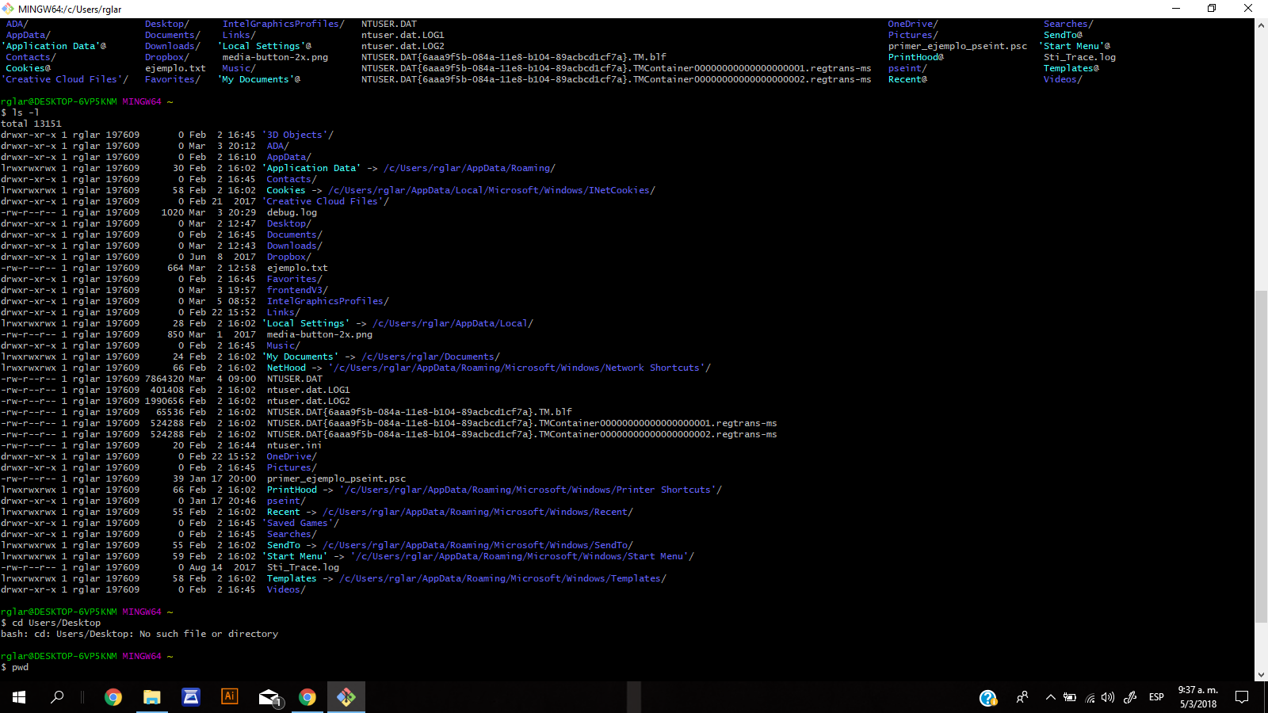

**pwd**: directorio donde estoy parada

el nombre del directorio no es el mismo que la ruta del directorio

**cd:** va a una carpeta en el directorio

ej: “cd desarrolllo”

**cd ..**: VUELVO PARA ATRAS en el directorio (una carpeta atrás)

**cd ../..** : nos va mas carpetas atrás de donde yo estoy parada.

**cd rutaCompleta**: me mueve a la ruta completa

ej: “cd home/ada/escritorio”

**ls:** lista los archivos en el directorio, dentro de donde estoy parada.

Si quiero más detalles pongo “ls - l”

ej:

>ls

>ls - l

Esta LISTA SON PERMISOS SOBRE ARCHIVOS, significa “dejar leer, escribir o ejecutar”

**mkdir:** “nombre directorio”: *crea nuevo directorio donde estoy posicionada. Es decir, hace nueva carpeta donde yo estoy.*

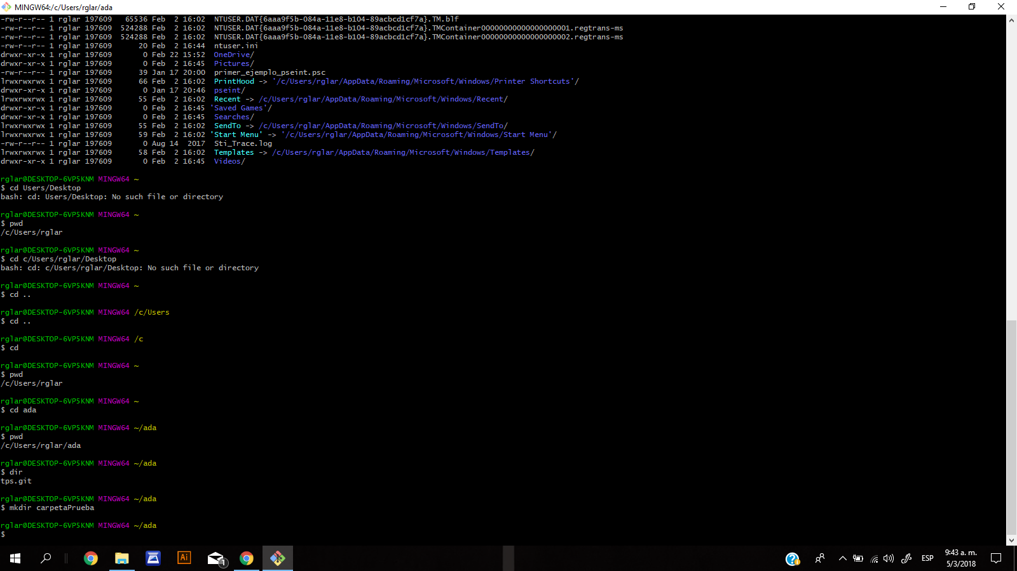

**GIT INIT**: convierto a mi carpeta en un repositorio, y ahi se guardan todos los cambios que yo hago en mi local. Y crea archivo .git.

**GIT CLONE**: Si alguien crea algo remoto y lo quiero en mi repositorio, uso GIT CLONE. No debo hacer git init porque ya es un repositorio. No puedo colaborar con ese repo porque no tengo permisos, probablemente.

*EVITAR TENER REPOSITORIOS DENTRO DE OTRO REPOSITORIO, Más que nada por los problemas que puede generar. Cada repositorio tiene una URL, y entonces eso puede causar problemas. PUEDO TENER UNA CARPETA (NO REPOSITORIO) Y AHI TENER DOS CARPETAS CON DOS REPOSITORIOS DISTINTOS.*

*Comentario*

*Modo de uso de los repositorios:*

*1- repositorio ADAFRONTENDV3, es de lectura*

*2- propio, donde esta relacionado con mi usuario, ahi subiré mis tps*

*3- grupal, donde vamos a subir los archivos grupales*

**PASO CLONAR**

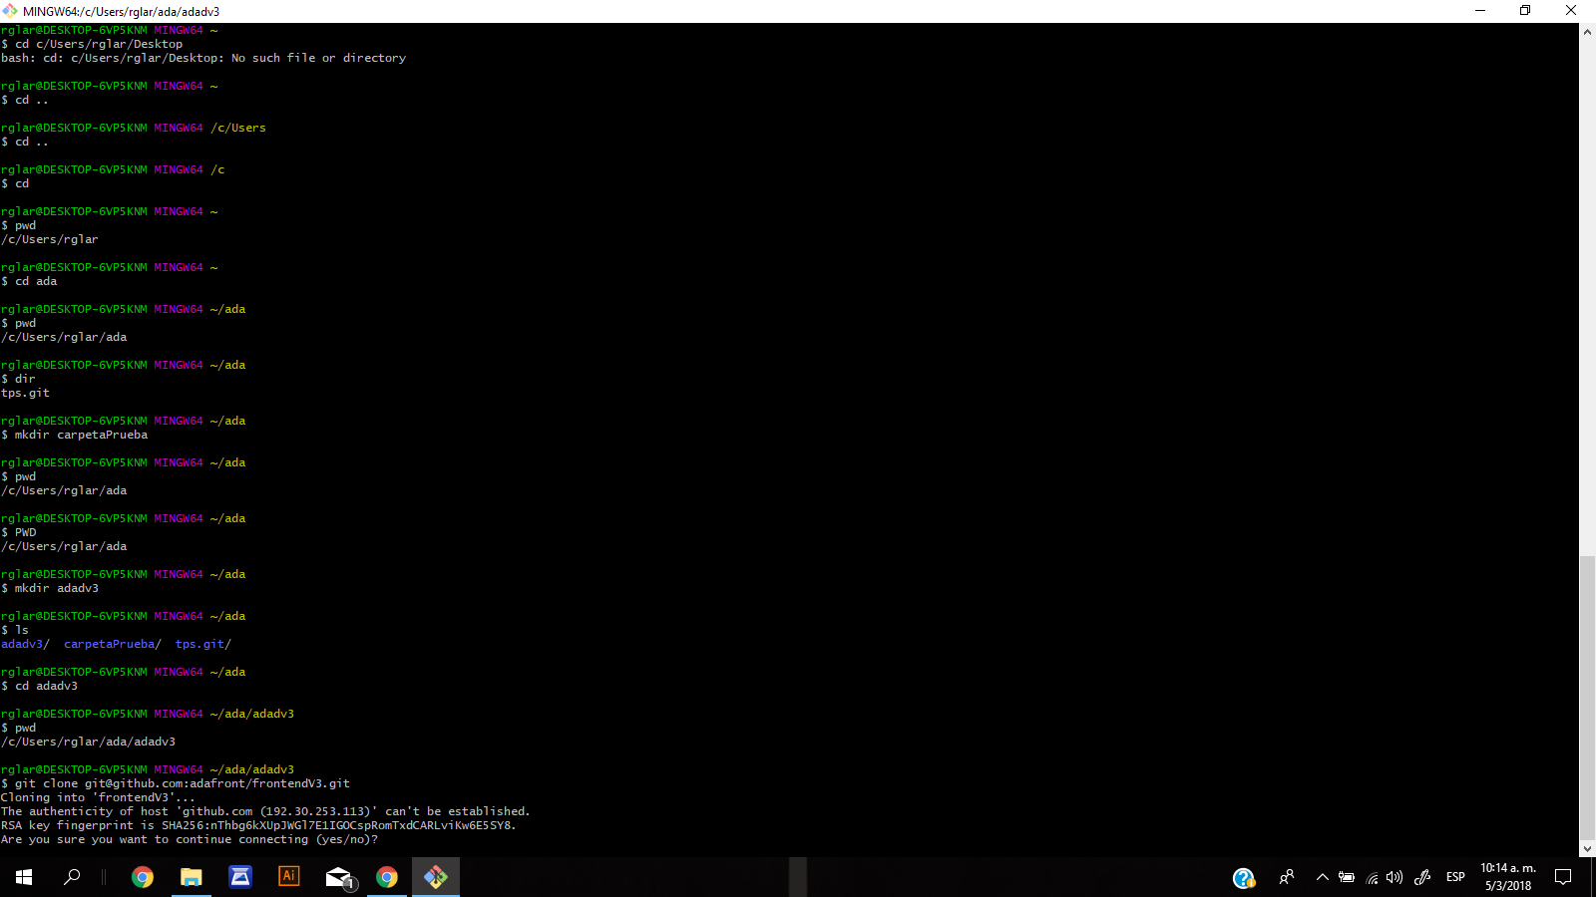

**git Status**: es solo para local, me dice los cambios que fueron efectuados.

**CONTROL + C:** Termina el proceso que estaba realizando, si por ej se colgó la pc, entonces termina el proceso.

PASO INVERSO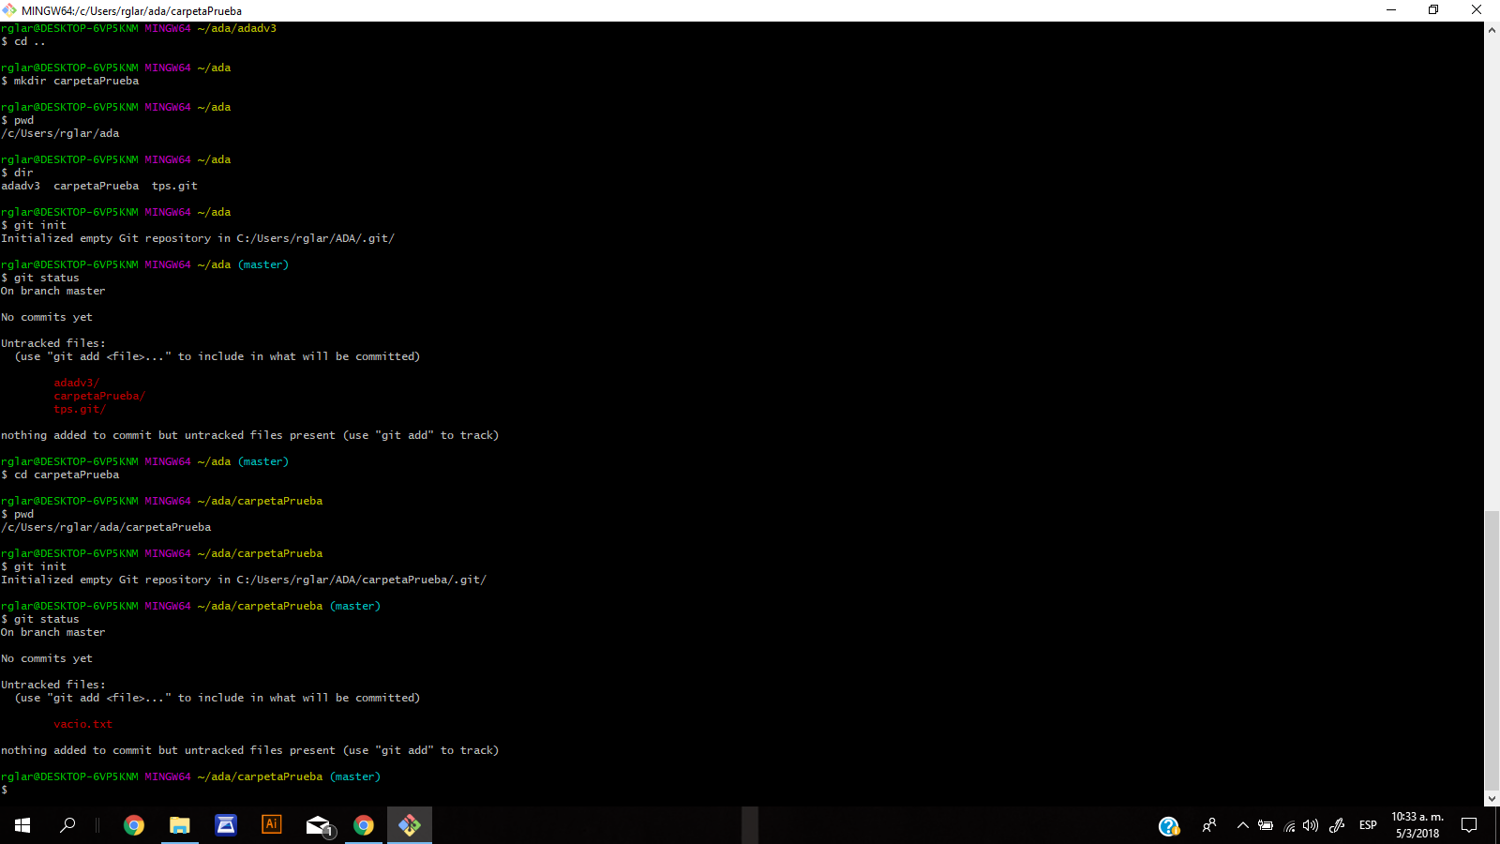

1)- creamos carpeta de prueba

2)- (esto es para hacer prueba a ver si lo creamos bien)

3)-hacemos git init en esa carpeta, entonces creamos un git en esa carpeta.

4)-ponemos git status y nos dice el estado de esa carpeta, si se actualizó contenido, etc.

5)-Si le hago modificaciones al archivo, puede aparecer UNTRACKED, es decir, que no está siguiendo los cambios que le hacemos a ese documento.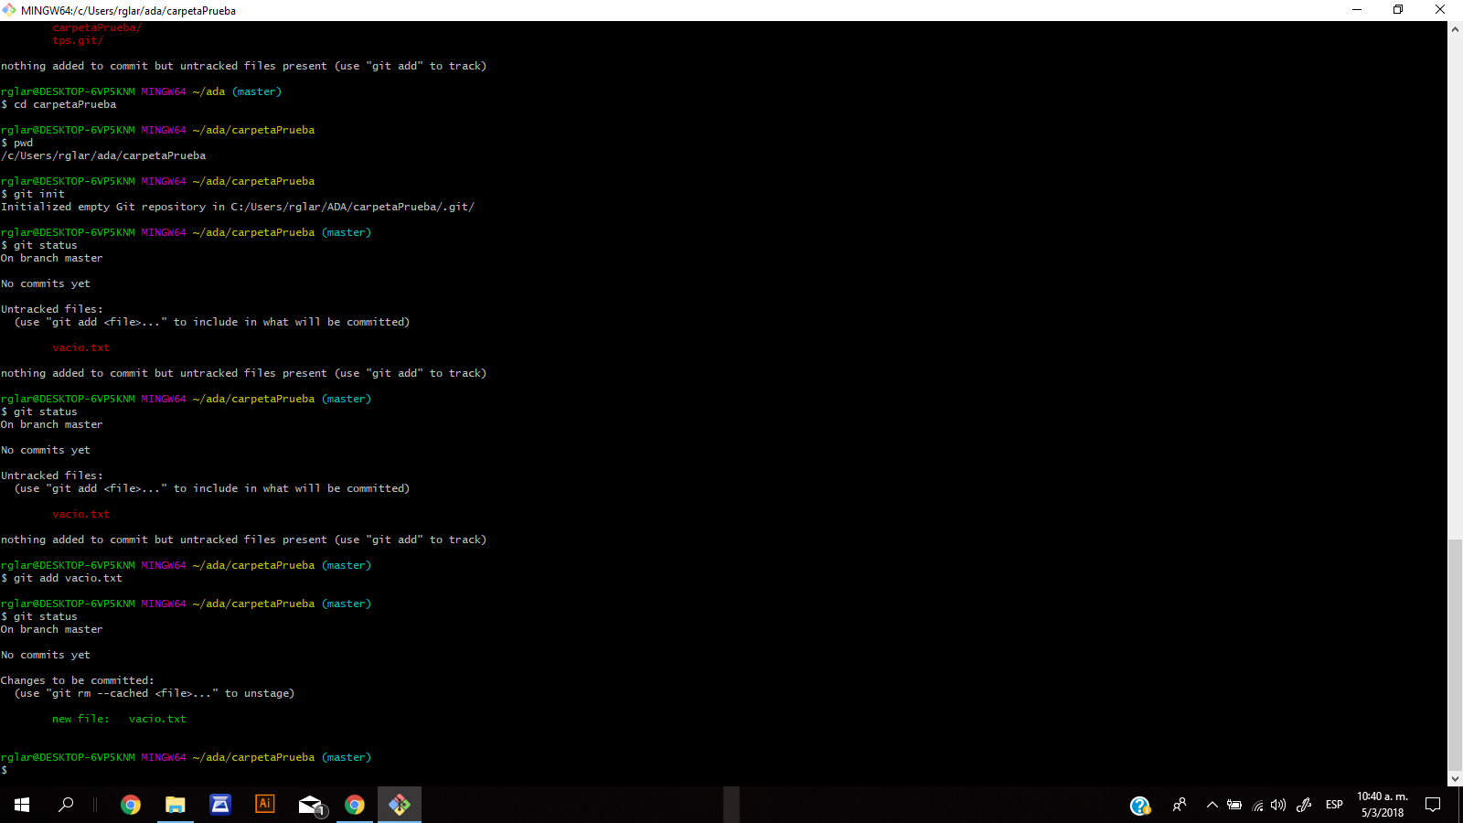

6)-Entonces lo añadimos, con GIT ADD vacio.txt

7)-Hacemos git status y entonces vemos si se añadio y si lo trackea, si está todo OK debería estar Verde.

8)-Si modificamos el archivo txt, los cambios no aparecen registrados si hacemos git status, entonces lo que tenemos que hacer es nuevamente hacer GIT ADD vacio.txt, y ahora nuevamente git status y ya está añadido.

9)-**Para hacer versiones, mi paquete, hago el COMMIT**. (-m es agregar comentario), y le agrego comentario. El comentario es para facilitar las VERSIONES, y saber cuales son (ej: modifique login, primera version, version 001, etc..)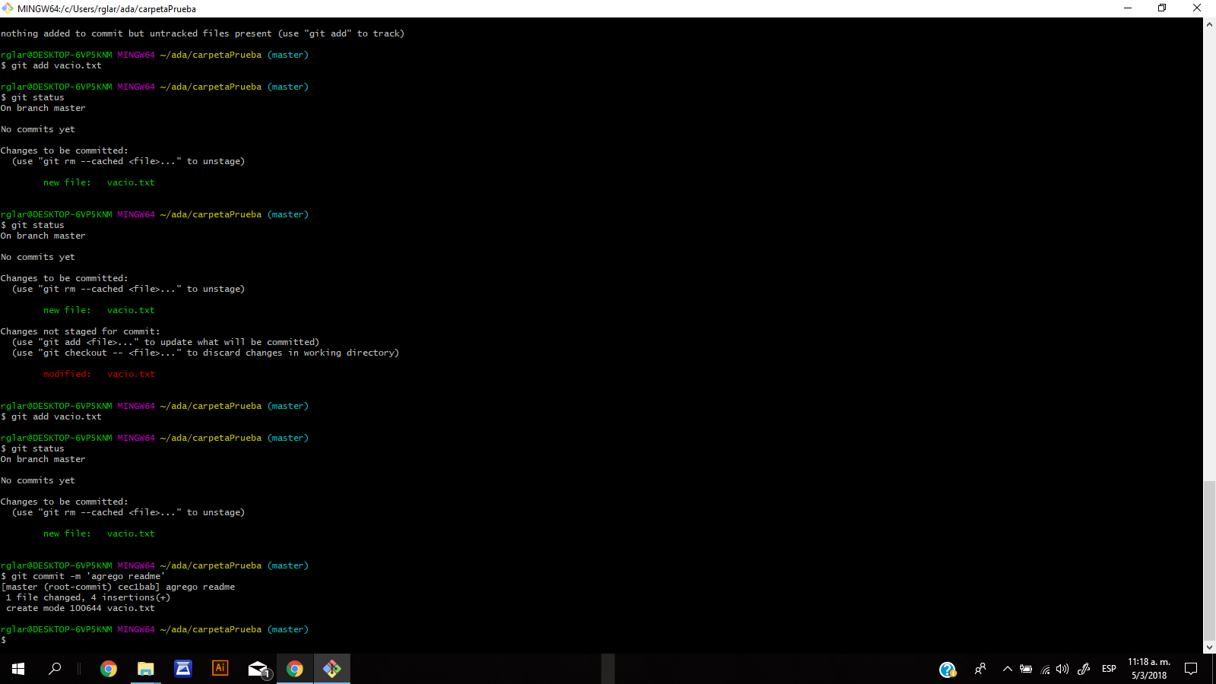

Entonces una vez que hice esto, si no estuviera registrada, me pediría registro (git config global…) por usuario y por mail, pero en este caso estoy registrada, entonces no pide usuario ni mail. Entonces, ahi ya puedo ver que dice “agrego readme” y que dice 1 file changed. Y que guardó los cambios efectuados.

10)- Ahora vamos a subir nuestros archivos del local al remoto. Para vincular mi git con github, TODAVIA NO ALOJA, SOLO VINCULA ESTO. Entonces hago: git remote add origin <http://github.com/romlareo/repo1.git>. Si no dijo nada, se vinculo bien.

11)- luego de dar enter ya se vincula, entonces chequeo que se hizo bien con **GIT REMOTE -V,** y me debe salir cual es el fetch y el push.

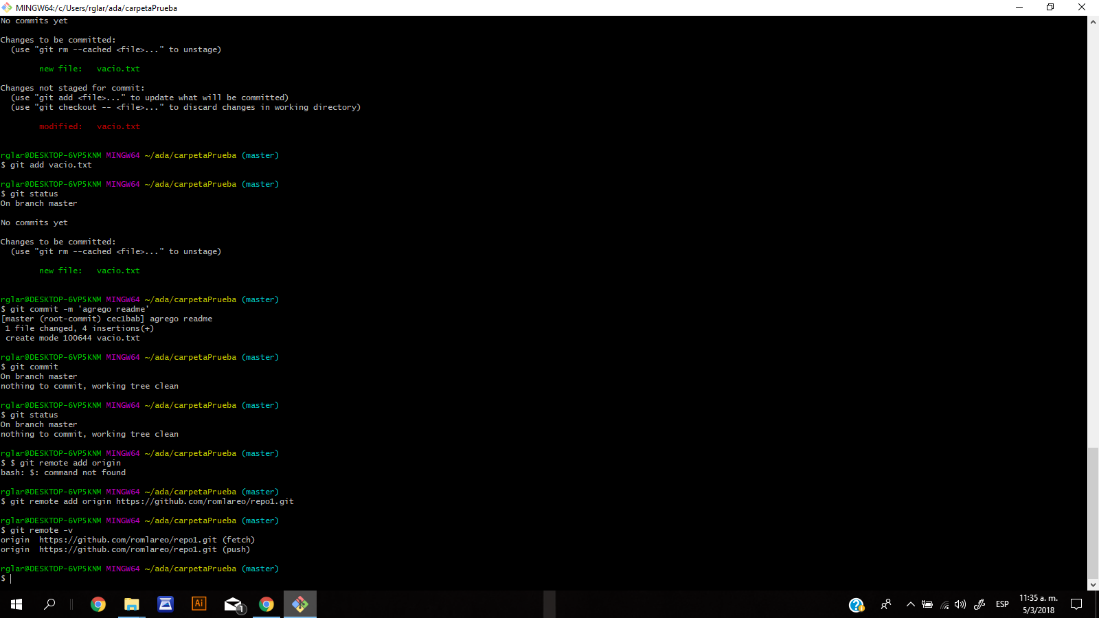

12) Esto es para pushear después, es decir, para subir lo que tengo en mi remoto al remoto que ya previamente vinculamos. “GIT PUSH ORIGIN MASTER”, y sube todo lo que tengo en mi computadora a mi remoto de github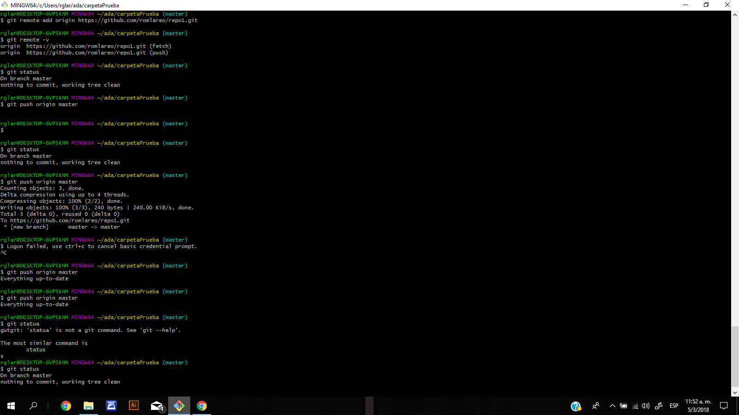

IMPORTANTE PASOS

1)git init: crea repo

2)git status: nos indica como esta la carpeta. ES SIEMPRE LOCAL.

2)git add texto: añade lo que quiero añadir, un nuevo txt, por ej.

3)GIT ADD.texto : sube todo lo que tiene mi carpeta, mi repositorio a mi remoto

4)git commit -m: se versiona, tengo mi versión

5)git push origin: es para subir los archivos al remoto.

6)git pull origin master: lo primero que se hace es para tener el repositorio actualizado con el remoto, cuando termino de trabajar hago un PULL si o si. Lo primero de la mañana es eso.

Si de hecho quiero subir archivos sin hacer PULL antes no me va a dejar hacerlo, hago los pasos de add, de commit para que se versione, y despues pull.

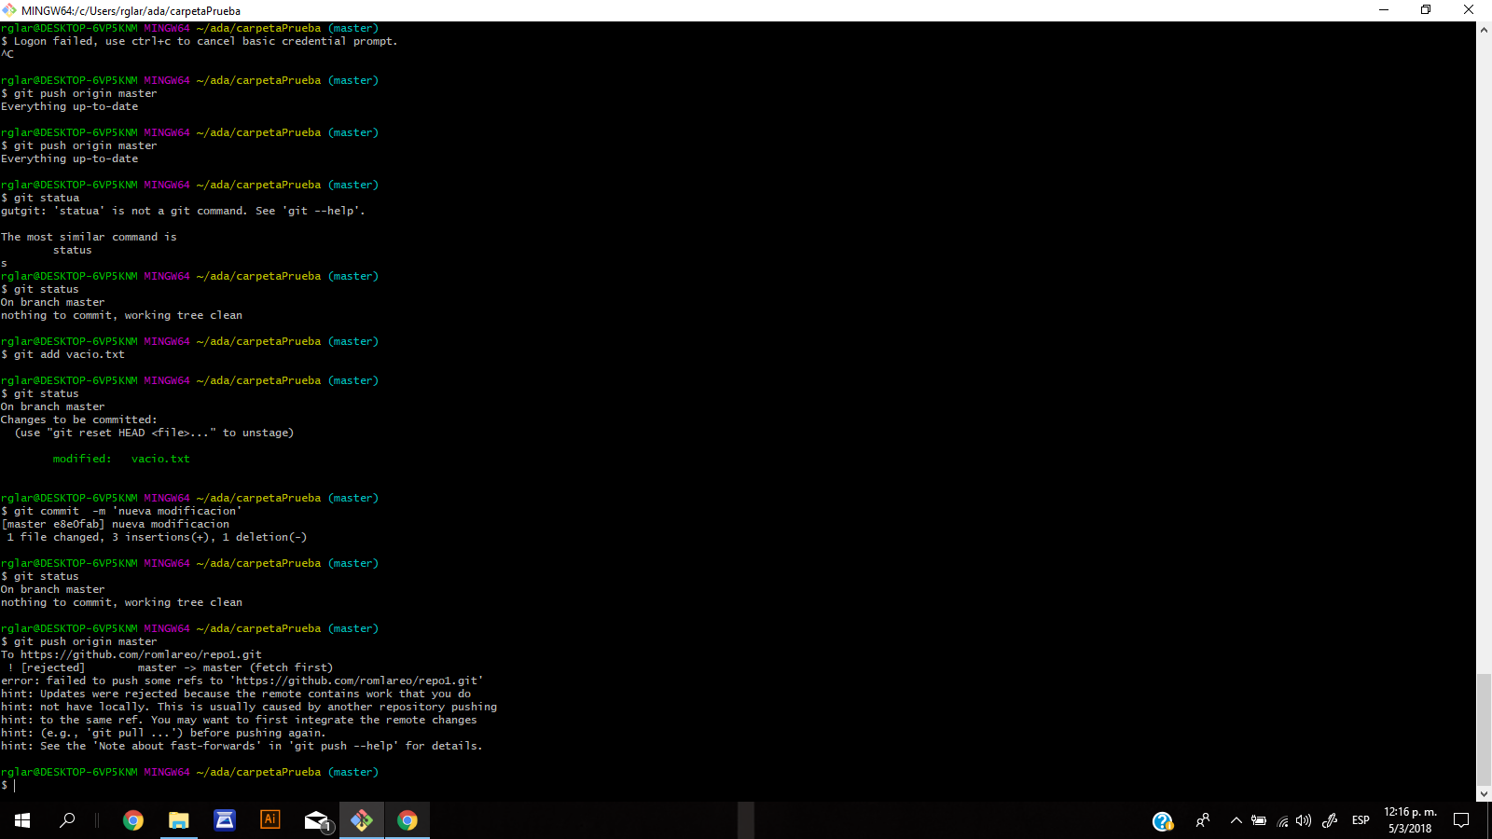

7)- SI hice pull entonces, me va a aparecer lo siguiente. **Hizo un merge automático, te avisa. Es de carácter informativo.**

8)-Después de esto, apreto **ESC**, e ingreso abajo de todo“**:wq**”, y me va a dirigir automáticamente a la pantalla donde estaba antes. Si al apretar ESC no aparece esto para tipear, hago lo siguiente: apreto CONTROL + X, me consulta si quiero salir del archivo guardandolo, le coloco YES, luego vuelvo a abrir la consola, entonces. 